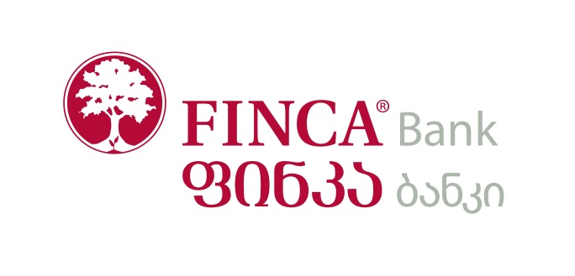
სს „ფინკა ბანკი საქართველო“ საერთაშორისო საფინანსო ჰოლდინგის ნაწილია. ჰოლდინგში ფინკას პარტნიორები არიან საერთაშორისო საფინანსო კორპორაცია (IFC, World Bank Group), KfW Bankengruppe, FMO, გერმანიის განვითარების ბანკი, ნიდერლანდების განვითარების ბანკი, responsAbility GLobal Microfinance Fund, Triple Jump და სხვა საერთაშორისო საფინანსო ორგანიზაციები. ფინკა ბანკის სერვისცენტრების ქსელი საქართველოს თითქმის ყველა რეგიონს მოიცავს.
სს ფინკა ბანკი საქართველო ახორციელებს საქმიანობას უმაღლესი ეთიკური და პროფესიული სტანდარტების მიხედვით და ბანკის შიდა წესების მიხედვით, ბანკის თანამშრომელს და/ან მასთან დაკავშირებულ პირს არ შეიძლება ჰქონდეს პირდაპირი ან არაპირდაპირი ფინანსური ინტერესი ბანკის რომელიმე კონტრაჰენტთან (ინტერესთა კონფლიქტი). აღნიშნულის გათვალისწინებით, ტენდერში მონაწილე კომპანიასა და ბანკის თანამშრომელს და/ან მათთან დაკავშირებულ პირებს შორის არ უნდა არსებობდეს ინტერესთა კონფლიქტი.

სს „ფინკა ბანკი საქართველო“ აცხადებს ტენდერს:
ორგანიზაციის ქონების დაზღვევაზე (თბილისსა და რეგიონებში).
ხელშეკრულება დაიდება 1 წლის ვადით.
დასაზღვევი ქონების (ორგანიზაციის ქონება: ავეჯი და კომპიუტერული ტექნიკა, გარე აბრა; სარემონტო სამუშაოები) სავარაუდო ღირებულებაა 4 მილიონი ლარი, რაც ეტაპობრივად გაიზრდება.
ტენდერში მონაწილე სადაზღვევო კომპანიებმა უნდა გაითვალისწინონ შემდეგი აუცილებელი პირობები მათ მიერ წარმოდგენილ შემოთავაზებებში:
აუცილებელი პირობა:

სადაზღვევო რისკები, კერძოდ: ხანძარი, წყალდიდობა, აფეთქება, მიწისძვრა, შტორმი, ქარიშხალი, სეტყვა, მეხის დაცემა, ნიადაგის ჩამოშლა, მეწყერი, თვითმფრინავის ან სხვა საჰაერო ტრანსპორტის და მათი ნაწილების ჩამოვარდნა, უხვთოვლიანობა, წყალგაყვანილობის სისტემის მწყობრიდან უეცარი და მოულოდნელი გამოსვლა მათ შორის ქურდობა, ძარცვა, ყაჩაღობა და მათი მცდელობა, მესამე მხარის მიერ განზრახ მიყენებული ზიანი, სატრანსპორტო საშუალებით მიყენებული ზიანი.
კომპანიების მიერ წარმოდგენილი სატენდერო წინადადება უნდა შეიცავდეს შემდეგ ინფორმაციას:

- სრულად შევსებული თანდართული დოკუმენტი თქვენს მიერ შემოთავაზებულ პროდუქტზე;
- ხარჯების ანაზღაურების პირობები, საჭირო დოკუმენტები და პროცედურა;
- გამონაკლისების დეტალური სია - რომელიც არ ექვემდებარება ანაზღაურებას;
- სადაზღვევო ანგარიშსწორების პირობები;
- სადაზღვევო პრემია;
- ფრანშიზა;
- აქტივის ნაწილობრივ ან სრული დაზიანება (განადგურება);
- ამონაწერი სამეწარმეო რეესტრიდან, სრული დოკუმეტაცია კომპანიის შესახებ.

ფასები მოწოდებული უნდა იყოს ლარებში ან დოლარში (გადახდა მოხდება გადახდის დღეს არსებული ეროვნული ბანკის კურსით).
გთხოვთ, ტენდერის მასალა მოგვაწოდოთ დახურული კონვერტებით მისამართზე:
თბილისი, ვაჟა-ფშაველას 71, მე-3 სართული, ოფისი 12
შემოთავაზების გამოგზავნის ბოლო ვადაა 19 მაისი, 2017 წ (18:00 სთ-მდე)
ტენდერში მონაწილეობის მიღების დასტური გთხოვთ, გამოაგზავნოთ ელ. ფოსტით: lmujirishvili@finca.ge; და tjanigashvili@finca.ge;

